Приложение №2 к Извещению

Техническое задание
на выполнение работ по изготовлению запасных частей для оборудования Современного сортировочного комплекса по адресу: Нижегородская обл. г. Дзержинск, ш. Московское, 56
№  ^{п/п} | Перечень основных данных и требований | ^{Содержание}
^{Общие данные}
^{1.} | ^{Основание для выполнения работ} | Условия, определенные Договором
^{2.} | ^{Заказчик} | ^{ООО «МАГ Груп»}
^{3.} | ^{Наименование объекта} | Современный мусоросортировочный комплекс
^{4.} | ^{Адрес объекта} | Нижегородская область, г. Дзержинск, ш. Московское, 56

1. | Цель выполнения работ | Выполнение планово-предупредительного ремонта
2. | Наименование предмета закупки | Изготовление запасных частей по чертежам и эскизам Заказчика
3. | Заказчик | ООО «МАГ Груп»
4. | Срок выполнения работ | Начало выполнение работ по изготовлению определяется письменной Заявкой Заказчика
5. | Место выполнения работ | Нижегородская область, г. Дзержинск, шоссе Московское 56
6. | Объект проведения работ | Оборудование современного мусоросортировочного комплекса
7. | Гарантийные сроки на качество изделия | 12 месяцев с даты подписания сторонами товарной накладной или УПД

№ п/п | Наименование | Кол-во в год | Стоимость (руб.)
№ п/п | Наименование | Кол-во в год | 2026 г. | 2027 г. | 2028 г. | 2029 г. | 2030 г.
1 | Мотор редуктор | 12 шт.
2 | Эксцентриковый вал | 2 шт.
3 | Вал конвейера приводной | 25 шт.
4 | Конвейер сортировочный | 4 шт.
Итого: (с НДС)
Срок изготовления и поставки: поставка осуществляется по заявке Покупателя, с учетом производственной необходимости Покупателя. Поставщик, обязуется изготовить и поставить Товар в срок, указанный в заявке с момента получения заявки Покупателя, в течение 30 (тридцати) рабочих дней. Оплата за товар: Заказчик на основании выставленного счета осуществляет оплату 100 % стоимости товара в течение 7 (семи) рабочих дней от даты подписания товарной накладной или УПД. Доставка за счет изготовителя.

Приложение №1 к техническому заданию
Эскиз. Вал эксцентриковый

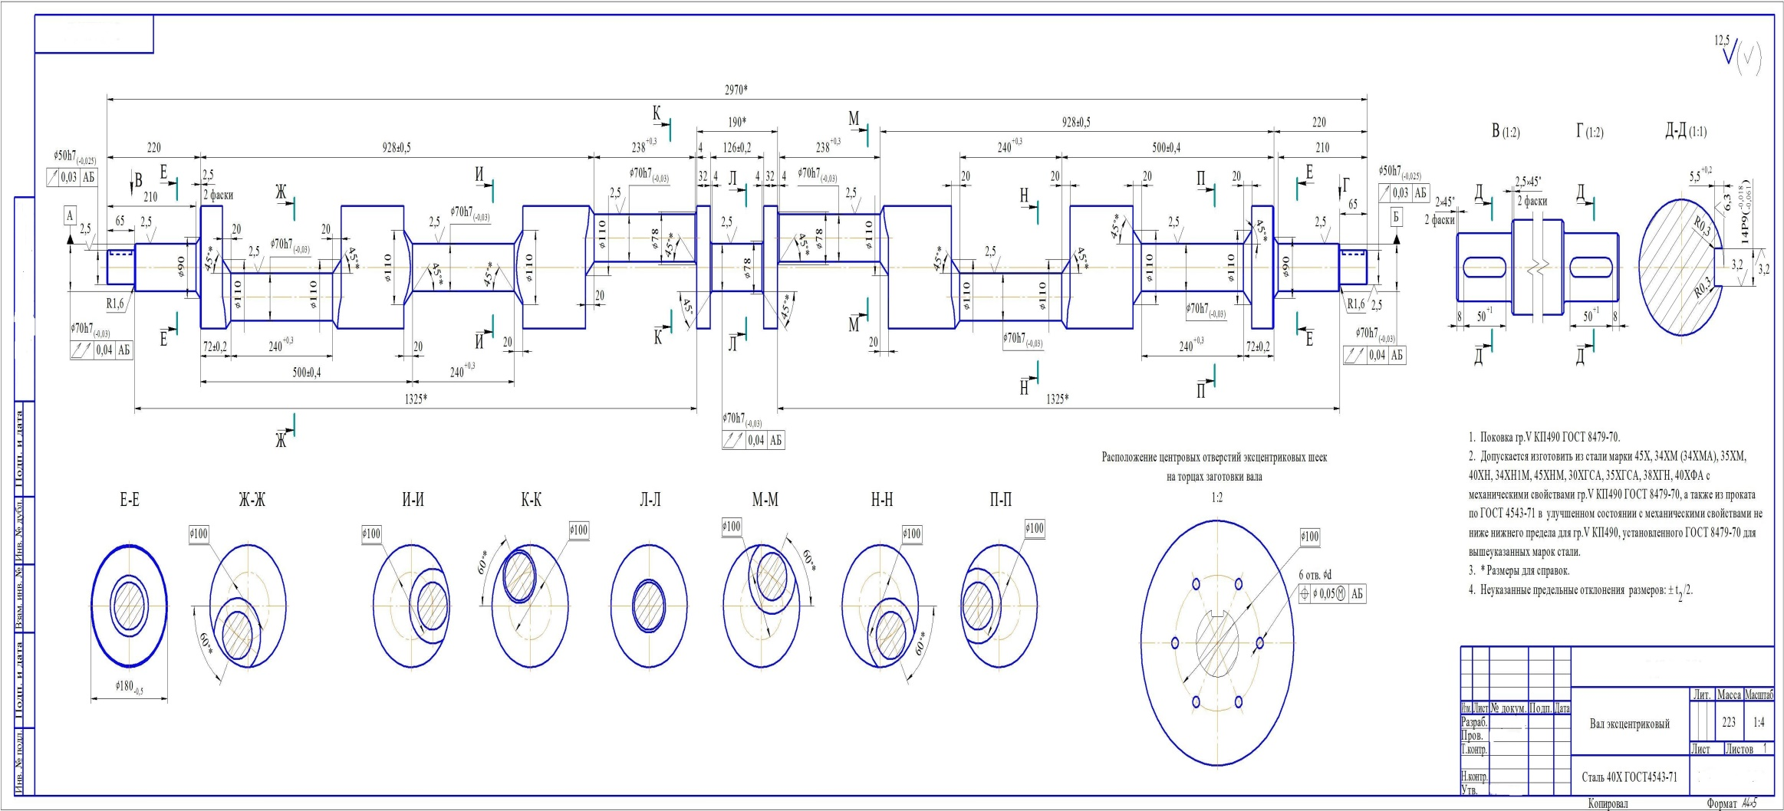

Эксцентриковый вал. Артикул: 501.111.393 расходная часть (компонент) позиции оборудования: 0320 Сортировочная система E11iptical 2500 (Эллиптический сепаратор), производитель Bollegraaf Recycling Machinery B.V Нидерланды, которые являются частью Оборудования Мусоросортировочного комплекса. Изображение 0320 Сортировочная система Elliptical 2500 (Эллиптический сепаратор).
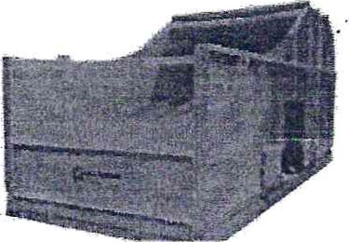
0320 Сортировочная система El1iptical 2500 (Эллиптический сепаратор) используется для отделения двухмерного материала (ТБО) от трехмерного. Помимо отсеивания двухмерного материала от трехмерного. решетки на скребках обеспечивают возможность сортировки по размеру частиц. Максимальная пропускная способность составляет 12 т/ч в зависимости от размера материала, степени его размельчения и размера подрешетной фракции.
Эксцентриковый вал Артикул: 501.111393 - узел деталей сложной формы, имеющая шейки для крепления шатунов, от которых воспринимает усилия и преобразует их в крутящий момент. Составная часть механизма, которая преобразовывает вращательное движение электродвигателя в возвратно-поступательное движение рабочих поверхностей эллиптического сепаратора (0320 Сортировочная система Elliptical 2500).ё

